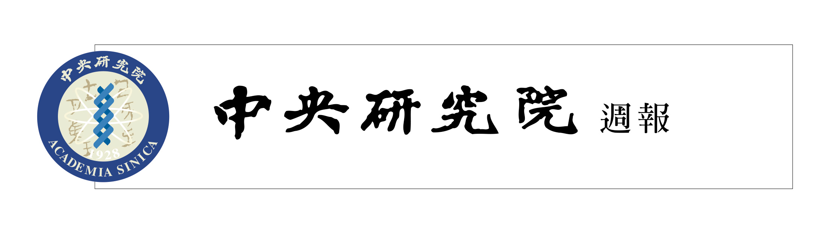

中央研究院 發行 73年11月01日創刊 92年6月5日出版 院內刊物 / 非賣品
第922期

 | 動態報導  賀端華院士出任植物所所長  植物研究所新聘特聘研究員兼新任所長賀端華院士預定於六月六日(星期五)下午二時來所辦理交接。  賀院士自一九九三年於美國Washington University at St. Louis 擔任教授，一九九八年起擔任生物系副主任，是一傑出的植物生理、生化及分子生物學家，以植物賀爾蒙Gibberellins及 ABA之生理、生化研究成果聞名，尤其對植物抗逆境之分子生物學有卓越的著作及重要貢獻。其研究專長為：植物生理生化、植物逆境及基因調控。未來之研究方向為：（一）探討兩受逆境誘導蛋白質，HVA1 & HVA22之生理功能。（二）分析與植物賀爾蒙作用相關啟動子與轉錄因子的調控機制，瞭解植物賀爾蒙之訊息傳遞。（三）探討種子萌發時，植物賀爾蒙誘導產生之生理變化。  本院與英國國家學術院（The British Academy）九十二年交換案英方訪問學者名單核定  本院與英國國家學術院二００三年度互訪案，英方推薦Leeds大學（University of Leeds) Dr. Song Hwee Lim及劍橋大學（University of | Cambridge) Dr. Joseph McDermott二名學者來院進行短期研究，業經本院審查同意。  Dr. Song Hwee Lim訪問時程訂為二００三年十月至十二月，共計三個月，研究主題為 “Configuring Spaces: Alternative Literary, Theatrical and Cinematic Practices in Taiwan”，由文哲所接待；Dr. Joseph McDermott來訪日期訂為二００三年九月一日至十月五日，研究主題為“The Formation of an Urban Order：Law and Commerce in Suzhou”，由史語所接待。  學術活動  原子與分子科學研究所特聘研究員兼所長劉國平，於六月十五日至二十日應邀赴西班牙馬德里市出席「第十八屆分子能量轉換國際會議」並發表論文。六月十四日至二十一日出國期間，所務由王玉麟副所長代理。  化學研究所特聘研究員兼所長陸天堯，於六月二日至十四日應邀赴義大利波隆那大學、羅馬大學、佛羅倫斯大學及法國斯特拉斯堡大學等校訪問演講。出國期間，所務由劉陵崗副所長代理。  人事動態  民族學研究所研究員黃應貴，經核定兼任該所所長，聘期自九十二年五月十六日起至九十五年五月十五日止。

編輯委員：汪中和 陳宗憲 胡曉真 李有成 李孝悌  編輯兼排版：楊芳玲  http://www.sinica.edu.tw/misc/service/library.html  E-mail: wknews@gate.sinica.edu.tw  電話：2789-9488；傳真：2785-3847  《週報》為同仁溝通橋樑，如有意見或文章請不吝賜稿。本報自民國九十年起改為每週四出刊，前一週的星期三下午5:00為投稿截止時間，逾期稿件由本刊視版面彈性處理，投稿請送總辦事處秘書組公關科3111室。 | 本期要目  1 動態報導 2 徵 才  2 社團活動 3 服務看板  5 院區植物介紹 8 史語所文物陳列館  展品介紹  10 學術演講

統計科學研究所程毅豪，經核定聘任為該所副研究員，聘期自九十二年五月二十二日生效。
歷史語言研究所副研究員陳光祖，經核定續聘兼任該所歷史文物陳列館館主任，聘期自九十二年七月一日起至九十四年六月三十日止。
物理研究所胡宇光，經核定聘任為該所研究員，聘期自九十二年五月二十二日生效。
物理研究所李尚凡，經核定聘任為該所副研究員，聘期自九十二年五月二十二日生效。
地球科學研究所陳國誠，經核定聘任為該所副研究員，聘期自九十二年五月二十二日生效。
生物醫學科學研究所自九十二年五月二十八日起新聘陳志成為助研究員。陳先生是英國倫敦大學解剖發生系博士，原任美國國家衛生院博士後研究，主要從事痛覺分子遺傳研究。
徵 才
生物農業科學研究所籌備處誠徵碩士級研究助理或博士後研究
研究項目：植物功能性基因組之研究，負責構築cDNA基因庫、建立EST、利用DNA微矩陣系統探討基因功能等
資格：生物或相關研究所畢業，具分子生物學及生物技術實驗經驗
待遇：國科會標準
日期：92年7月1日
意者請於92年6月13日前將簡歷寄至：115台北市南港區研究院路2段128號，中央研究院生物農業科學研究所籌備處陶建英博士收
TEL：02-27898634，FAX：02-26515600
E-mail：kyto@gate.sinica.edu.tw
網址：www.sinica.edu.tw/~ibawww
員工消費合作社徵短期工讀生
期間：即日起
時間：09:30-16:30 週一至週五每日7小時
地點：本院員工消費合作社
工作內容：負責測量入社消費同仁及眷屬之額溫
報酬：每日900元整（700+中午不休息200）
同仁子弟優先考慮，請聯絡本院員工消費合作社理事主席丁之侃，Tel：789-9256，Fax：2783-6444，e-mail：ding@gate.sinica.edu.tw
史語所考古組徵暑期工讀生
工作期間：暑假期間7、8二個月
工作內容：標本分類及整理，資料的輸入、整理及收集影印
要求資格：中文輸入速度40-50字/每分
工作期間：9:00~12:00，13:30~17:30（彈性）
薪資：以時薪計，100元/小時
聯絡方式：中研院史語所考古組 陳思嘉
電話：2782-9555#685
社團活動
游泳社第二梯次浮潛社團活動
一、時間及地點：九十二年六月八日（星期天）東北角南口海濱公園
二、參加對象：本院同仁及其眷屬（若報名人數過多，游泳社社員得優先加入）
三、基本條件：具基本游泳能力者（會游泳者尤佳）
四、所需裝備：浮潛三寶（呼吸管、面鏡及蛙鞋）
五、費用：陸佰元整（包括保險費、中餐便當、門票、浮潛救生衣租金及停車費等，另含本次活動日之前1~2堂基礎浮潛教學）
六、報名方式：有興趣參加之同仁請於活動日前向游泳社魯國經先生報名或洽詢
招募喜愛游泳好手參加比賽
中研院游泳社將組隊報名參加"arena 2003 年全民奧林匹克游泳分齡賽"，舉凡本院員工及眷屬均歡迎您的加入，比賽報名費每人300元
比賽日期：九十二年七月五日及七月六日（星期六及日）
比賽地點：國立師範大學室內溫水游泳池
比賽項目：1.50 或 100 公尺之 自由式、仰式、蛙式或蝶式
2.100 公尺個人混合四式
3.200公尺自由式或混合式接力
報名截止日：六月十六日（星期一）
意者請洽：游泳社幹事兼專任教練魯國經2789-9005 或0921-961213
E-mail：egg@ibms.sinica.edu.tw
游泳社資深教練羅如熙2652-3998或0928-270459
E-mail：jushi@ibms.sinica.edu.tw
網球訓練班2003年第三期招生公告
課程日期：92年6月10日至92年7月31日，共八堂。
活動時間：初學班 每週二PM：5:15-7:00
進階班 每週四PM：5:15-7:00
學費：每期2000元（入場費自理）
聯 絡 人：地球所 林廷潔小姐 2783-9910 # 409
holy@earth.sinica.edu.tw
截止日期：92年6月9日

音樂舞蹈組招生
開課時間：即日起至7/11日；每星期五 中午12:30~13:30
上課地點：綜合體育館 三樓籃球場
費用：800元
課程：個人之基本動作，線條及美姿，課程的內容包括各類摩登舞及拉丁舞
報名：2789-9221；0953-736-497陳先生
備註：進籃球場時 務必穿著布鞋
韻律組初級（晚）班招生
一、時間：六月二十七日至十月十五日共48堂課每週一、三、五中午12：10至13：20（初級班）； 晚上18：00至19：00（晚班）
二、地點：體育館韻律教室
三、課程：初級韻律，爵士韻律，暖身運動，舒緩有氧，COMBAT，拉丁有氧。
四、報名方式：
（一）六月十六日週一上午九時起，以yhchen@gate.sinica.edu.tw受理報名。
（二）凡於十七日週二收到報名成功之回函者，請於十八日週三中午赴體育館韻律教室繳費（收費者：計算中心吳芳梓），每人800元（晚班者不含入館費），報名晚班者，請於十八日週三下午17：00至17：30赴體育館韻律教室繳費（收費者：韻律組幹事陳秀玉）。
（三）限於場地，一班僅收50人，報名請從速，以免向隅。

服務看板
房屋售租
房屋出售，中研公園旁東樺園社區，34坪，三房二廳二衛，環境安靜，採光佳，鄰近交通生活機能皆便。意者請洽：0937-912060
（語言所李瑋珊提供）
房屋出租，民權街，近中研院，步行約10分鐘，三房一廳，月租11,500元。意者請洽：0953-607869楊小姐（5/31以前）；0915-625907姜先生（5/31以後）
（生化所楊鳳玲提供）
誠徵室友，雅房一間，環境清幽，近212總站，月租3,750元，附家具，可炊，限女性。意者請洽：0933-035803或0916-718488江小姐
（植物所江怡睿提供）
雅房出租（限女性），步行至中研院約5分鐘，家具全，可炊。不含水電，月租4,700元。意者請洽：2695-6933~3407 或3331（日），0921-154997（夜）劉小姐
（近史所林淑暖提供）
套房分租，東苑風荷社區，近中研院（走路約10分鐘）有大客廳及廚房及一個停車位，雙重保全，完善社區公共空間，且全新家具（冷氣、洗衣機、衣櫃、床、電話...）月租8,500元，包括ADSL網路，院內同仁佳。意者請洽：0935-780992周先生或0937-250513 楊先生
（計算中心周伯翰提供）
租，君士坦丁堡11樓，24坪，一大房一大廳，家具全，月租15,000元。意者請洽：2782-1107王太太（下午5:00後） （物理所王定提供）
雅房出租，研究院路二段，胡適庭院內，三樓，附冷氣機，月租5,100元。意者請洽：0933-999720林教授 （生化所呂泳信提供）
套房出租，五樓頂加蓋，無炊，有冷氣、床、衣櫥、桌子等，租金6,500元，獨立套房，隱密性高。意者請洽：0937-923721劉太太
（分生所李素琴提供）
褓姆待聘
富愛心、耐心和細心，十幾年褓姆經驗，受過家輔中心專業訓練，懂得孩子心理，近中研院。意者請洽：2782-0923，0928-480836周媽媽
（生化所余月娥提供）
二手車
愛車出售，1993年德國進口Opel Vectra 2.0，車身堅固安全性高，高速公路穩，冷氣會冷，油耗8~10km/L（市區高速各半），適合當成代步的第一台車。由於最近換車，所以將其脫手。售4.5萬元，誠摯歡迎試車，感受高速公路的穩定。0933-898730黃先生。
（資訊所黃玉禮提供）
二手家具
全部只用了一年，冷氣機惠而浦牌，10,000元，可以用在20坪大的房間；餐桌與4張椅子，IKEA牌，圓形，直徑104cm，2,000元；瓦斯爐，王將牌1,000元；價可議。意者請洽：0922-930205司小姐
（民族所司黛蕊提供）
英、法、日文翻譯
具二十餘年翻譯及教學經驗。意者請洽：0956-820907林先生
（民族所蔡美鳳提供）
院區植物介紹專欄Discovering our campus plants
劉翠雅，趙淑妙Tsui-Ya Liu, Shu-Miaw Chaw
植物研究所標本館Herbarium, Institute of Botany

昭和草與假吐金菊
Thickhead and Button Burweed
昭和草 Thickhead, Redflower ragleaf, Fireweed
Crassocephalum crepidioides (Benth.) S. Moore
菊科 Asteraceae or Composite family
原產地：熱帶非洲；廣泛歸化於熱帶及亞熱帶地區。
分布：全院草地及荒地。
形態：一年生草本，可超過1公尺高；單葉互生，可超過15公分長，不規則羽裂；頭狀花序頂生，但下垂，末端淡紅色，只有管狀花；瘦果，具白色冠毛。
附註：本屬植物約有24種，台灣僅有本種。
菊科介紹請見第865期《週報》。昭和草是在日據時代，大正昭和之交引進，故得名，現已是中低海拔很常見的歸化雜草（許建昌，1975）。全株具有特別的氣味，幼嫩莖葉可炒食，過去曾是救荒植物（吳雪月，2000）。澳洲原住民也普遍將新鮮或煮熟的昭和草做為沙拉食用（http://www.maleny.net.au/mp/plant/thickhead.html）。值得注意的是本種已被列為太平洋諸島的入侵植物（http://www.hear.org/pier/index.html）。

Distribution: Tropical Africa; commonly naturalized in tropics and subtropics.
Location: At lawns and wastelands.
Characteristics: Annual herb, up to 1 m tall; leaves simple, alternate, up to 15 cm long, irregularly and pinnately lobed; heads terminal, drooping, reddish at the tip, bearing only tubular florets; fruit an achene, with white pappi.
Remark: This genus has about 24 species, including the present species, which is the only representative in Taiwan.
For the familial characteristics of Asteraceae, please refer to the 865th issue of Academia Sinica Weekly. Thickhead was introduced to Taiwan between Taishio (1911-1925) and Shyowa (1925-1988) ages when the Japanese occupied Taiwan (1895-1945), from the latter age the Chinese common name was originated. It is a naturalized weed, commonly seen from low to medium elevations. The tender leaves and stems of this species have a flavoursome nutty taste and have been in widespread use amongst the Australian aborigines as a salad green, either cooked or eaten raw (http://www.maleny.net.au/mp/plant/thickhead.html). It is worthy of noting that the present species is listed as one of the invasive and potentially invasive plant species in the Pacific Islands by the Pacific Island Ecosystems at Risk project (PIER) (http://www.hear.org/pier/index.html) funded by USDA Forest Service International Program funds.

假吐金菊Button burweed, False corianda
Soliva anthemifolia (Juss.) R. Br.
菊科 Asteraceae or Composite family

原產地：南美洲。
分布：全院草地及荒地。
形態：一年生矮小草本；葉互生，5－15公分長，不規則一至二回羽狀細裂，表面散生長毛；頭狀花序簇生枝腋，無柄，單一或數個集生於莖節；外側為雌花，結果時花柱宿存成刺狀，內側花具雄蕊；瘦果，有芒。
附註：本屬植物約有8種；台灣有2歸化種。

假吐金菊和翅果假吐金菊（S. pterosperma）在院內都有分布。兩者很相似，主要分辨特徵是：前者葉長5－15公分，頭狀花序常數個集生並向下長根，瘦果上的宿存花柱柔軟；後者葉長小於5公分，頭狀花序單生且不向下長根，瘦果上的宿存花柱變成硬刺。

Distribution: S America.
Location: At lawn and wasteland.
Characteristics: Annual dwarf herb; leaves alternate, 5－15 cm long, finely divided and pinnate to bi-pinnated; heads axillary, sessile, solitary or aggregate; outer florets pistillate with persistent styles (which will develop into burs), central florets staminate; fruit an achene with awns.
Remark: This genus has about 8 species worldwide and two naturalized species in Taiwan.

Both the Button and Lawn burweeds (S. pterosperma) grow on our campus and are similar in their appearances. In the former, the leaves are longer (5－15 cm long), the heads are often aggregate and rooting at base, and the persistent styles on achenes are soft. In contrast, in the latter the leaves are less than 5 cm long, the heads are solitary and not rooting at base, and the persistent styles on achenes are hard and spiny.

引用文獻及參考網站
吳雪月，2000。臺灣新野菜主義。大樹文化.
許建昌，1975。庭園路旁耕地的花草。臺灣省教育會
http://www.tactri.gov.tw/htdocs/lawnweed/Lw12.htm
http://www.golfandsportsturf.com.au/article.asp?ArticleID=55
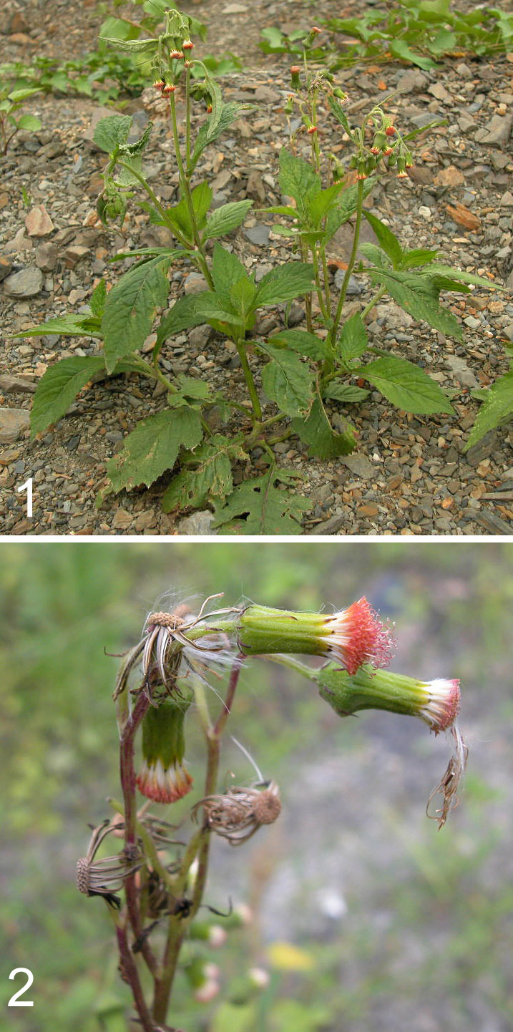 |  | 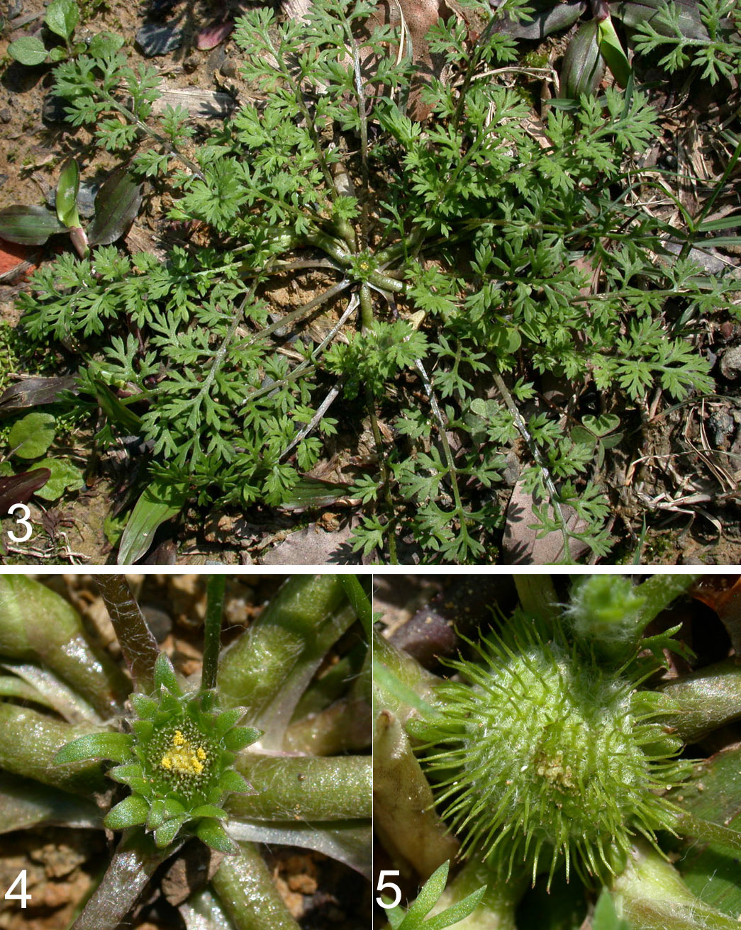

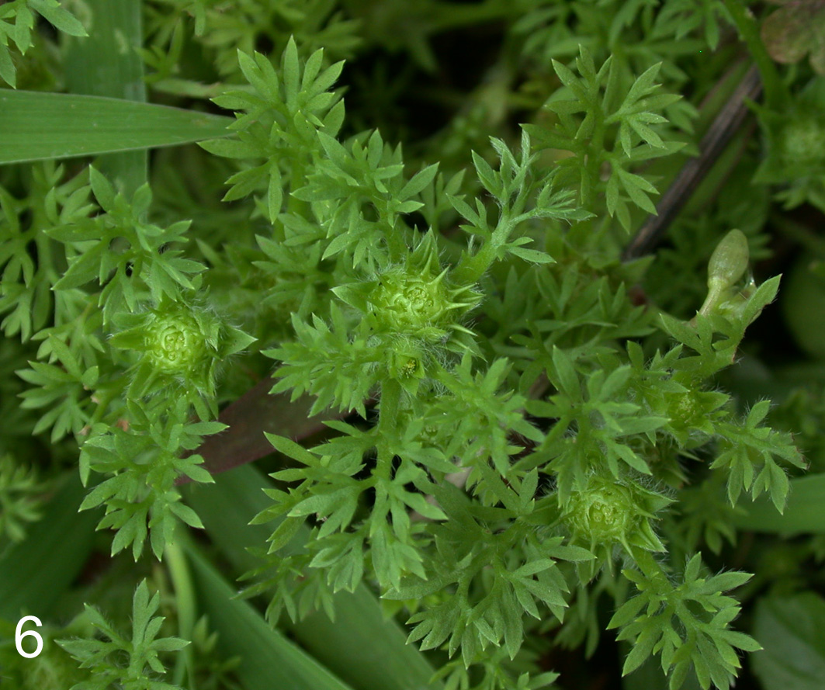 |  | 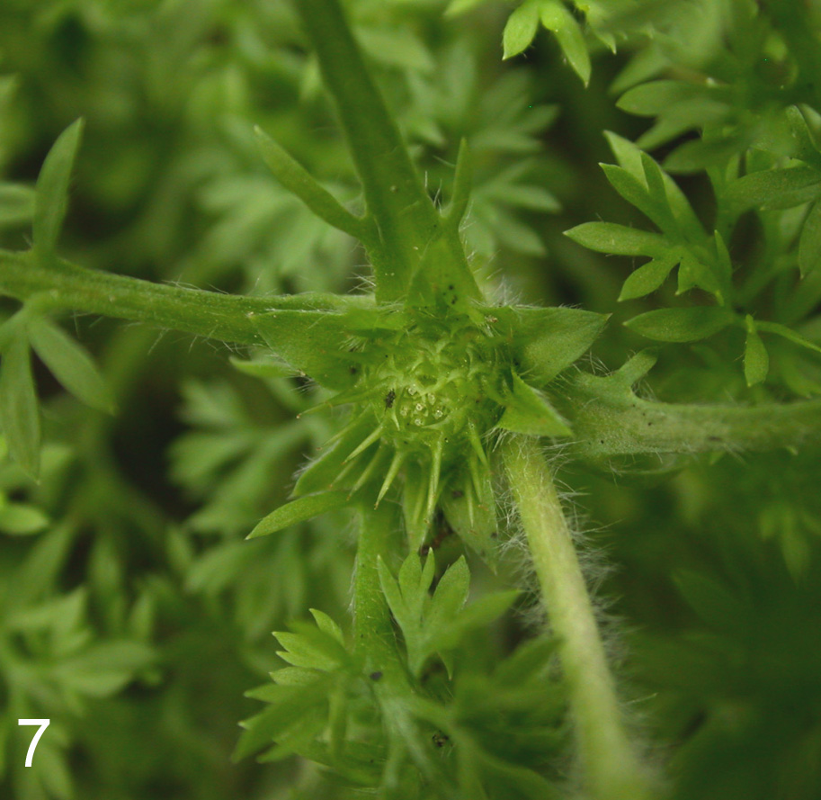
圖1, 2：昭和草 Thickhead；1（20030512）；2頭狀花序和瘦果heads and fruits（20030513）
圖3, 4, 5：假吐金菊Button burweed；3（20030210）；4 頭狀花序head（20030210）；5許多瘦果聚合成頭狀果fruiting head（20030210）
圖6, 7：翅果假吐金菊Lawn burweed；6（20030506）；7頭狀聚合果fruiting head（20030407）

史語所文物陳列館展品介紹專欄
「風蕭蕭兮易水寒，壯士一去兮不復還」
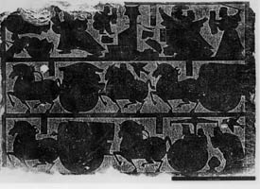  武氏祠前石室「荊軻刺秦王圖」
  名 稱： | 武氏祠前石室「荊軻刺秦王圖」
  典 藏 號 ： | 12766-11
  出土地點： | 山東嘉祥武氏祠前石室
  年 代： | 東漢（西元25-220年）
  尺 寸： | 高66.0，廣92.5公分
  畫面描述： | 畫面第一層，荊軻刺秦王的畫面中，荊軻右手揚起，一人正面攔抱其腰，匕首刺於柱上，秦王被扯斷的一截袖子，猶飄懸於柱旁。秦武陽則害怕得匍匐在地，樊於期的頭盛在匣子裡，匣蓋已打開，頭露了出來，秦王手執一璧，倉皇失措地跑抵柱的另一側。題榜是：「荊軻」、「秦武陽」、「（秦王）也」。
武氏祠前石室「荊軻刺秦王圖」
  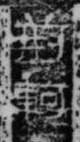
  「荊軻」
  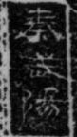
  「秦武陽」」
  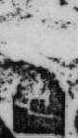
  「（秦王）也」

「荊軻刺秦王」是各地漢墓、祠堂中最常見的畫象主題之一，在著名的山東嘉祥武氏祠中即出現三處（左石室、前石室和武梁祠），但三者的表現手法略有不同。此一歷史故事，文獻上見於《戰國策‧秦策》、《史記‧刺客列傳》，二者描述頗為接近，然而在畫象的表現上卻與之頗有出入。史載，荊軻是衛國人，祖先來自齊國，遷徙至衛。荊軻好讀書、擊劍，遊歷至燕國，燕太子丹尊之為上卿。秦國掠地至燕國南界時，太子丹恐懼，請荊軻刺劫秦王。荊軻請得秦國降將樊於期首級，帶著督亢地圖，身懷利刃，由燕國勇士秦武陽隨同，以獻地為名赴秦。獻圖時，荊軻捧著裝樊於期頭顱的盒子，秦武陽則捧著裝有督亢地圖的匣子，走到殿前台階下，秦武陽因恐懼而臉色發白，諸臣皆覺怪異。荊軻回頭朝秦武陽笑了笑，上前謝罪說：「北方鄉野來的粗野之人，沒見過天子，所以心驚膽戰，還請大王海涵，讓他能在大王跟前完成使命。」秦王於是說：「遞上武陽拿來的地圖。」荊軻取過地圖獻上，秦王慢慢展開地圖，當圖卷展到盡頭，匕首便露了出來。荊軻於是以左手捉住秦王衣袖，右手握著匕首朝秦王刺去。秦王大驚，抽身掙脫，衣袖因此被扯斷了，慌忙抽劍，又因緊張，劍長又套得緊，一時拔不出來。荊軻遂緊追秦王，秦王則繞柱逃奔。由於事出突然，大臣們皆驚嚇過甚，不知所措，而無法上前救援。秦國法律規定，殿上侍從大臣皆不許佩帶任何兵器，配有武器的侍衛武官，只能在殿下，沒有秦王的命令，皆不准上殿。正當秦王繞著柱子跑，倉促慌急，不知如何是好時，侍從醫官夏無且（音「居」）用他所捧的藥袋投擊荊軻。這時秦王因左右叫嚷提醒，也才想到可趁機拔出配劍還擊，斬斷荊軻左股。荊軻失去行動能力，不得已擲出匕首，匕首僅中銅柱。秦王於是再砍荊軻八劍，荊軻自知事敗，倚柱笑罵：「此事之所以失敗，是因為我想活捉你，迫使你立約歸還土地，以報太子之恩。」
以上是文獻所載「荊軻刺秦王」一事的始末。不過，由武氏祠「荊軻刺秦王圖」看來，首先，畫面上並無所謂的「督亢地圖」；其次，也無夏無且投藥囊擊荊軻的相關描述，僅見一人攔腰截抱荊軻，不能確定其人是否就是夏無且。由此可知，荊軻的故事在漢代應曾有不同的傳本。這個不同的傳本，有可能即是以盛裝樊於期頭的盒子為關鍵（匕首或許就是藏在這裡）。事實上，文獻如《三秦記》（《太平御覽》卷701〈服用部〉）、《燕丹子》關於此事的記載，便與我們所熟知的情況並不一樣，這其中有不少流傳於民間，卻沒有受到太史公青睞的故事情節。而武氏祠左石室的這幅「荊軻刺秦王圖」上，還有一點也與《史記》的描述不符，即秦王手中所持之璧。關於秦王與璧，也有一段著名的故事，即「藺相如完璧歸趙」。故事大意是說，趙惠文王時，有人來獻珍寶「和氏璧」，此事被秦昭王知道了，派人告訴趙王，「願以十五座城池交換和氏璧。」後經趙臣繆賢門客藺相如用巧計，遣人暗將和氏璧從秦國送歸趙國。不過，此幅「荊軻刺秦王圖」上之所以出現秦王執璧的畫面，是工匠將原本的兩事兩圖合併，或是這背後另有一段漢代畫匠所熟悉，卻為《史記》不取，今人所不知的故事，亦猶未可知。總之，漢畫中的歷史故事，即便是文獻中可考，情節也未必與之相符。
（歷史文物陳列館工作人員 施品曲整理）
參考資料：
1. | 信立祥，《漢代畫像石綜合研究》（北京：文物出版社，2000年）。
2. | 邢義田，〈格套、榜題、文獻與畫象解釋—以一個失傳的「七女為父報仇」漢畫故事為例〉，《中世紀以前的地域文化、宗教與藝術（第三屆國際漢學會議論文集歷史組）》（台北：中研院史語所，2002年），頁183-234。
3. | 朱錫祿編著，《武氏祠漢畫像石中的故事》（濟南：山東美術出版社，1996年），頁30-31。
4. | 蔣英炬、吳文祺，《漢代武氏祠墓群石刻研究》（濟南：山東美術出版社，1995年）。

 週報投稿須知暨審稿原則 
一、投稿須知：
（一）週報為同仁溝通橋樑，自九十年一月起每週四出刊，前一週的星期三下午5:00為投稿截止時間。所有來稿請E-mail：wknews@gate.sinica.edu.tw或送總辦事處秘書組二科3111室或傳真至2785-3847《週報》執行編輯收。
（二）稿件性質不限，惟須避免人身攻擊或不實描述；請勿一稿兩投。篇幅約八百字為佳。
（三）投稿文章一律以真名發表。
（四）「服務看板」消息提供者，限本院同仁，且需註明姓名、電話及服務單位。
（五）其他刊物轉載《週報》內容，應以書函徵求編輯委員會及作者同意。
（六）原則上除特約稿外不致稿酬。
二、審稿原則：
（一）本報對來稿有刪改權。
（二）本報以平衡報導為原則。在審稿過程中，稿件如係投書且內容涉及院內單位之業務，得知會該單位並約定答覆期限。若後者未能於期限內回覆，則先刊登來文。編輯委員會對回覆稿亦有刪改權。
（三）若有多篇稿件內容相似時，編輯委員會僅擇一、二篇刊登。

（四）文稿遇有爭執議題，以一次答辯為限。
（五）投稿文章經編輯委員會決議修改、緩登或不予刊登時，將以書面通知作者建議修改之處或陳明緩登、未予刊登之緣由。
學術演講
所別 | 時 間 | 地 點 | 講 員 | 講 題
生農 | 6/9(一)  16:00 | 化學所地下室  周大紓演講廳 | 蔡嘉寅博士  （台灣大學） | 研究生涯的經驗分享座談會
史語 | 6/9(一)  10:00 | 本所文物陳列館五樓會議室 | 劉淑芬女士  （本所研究員） | 1.中古僧人的「伐魔文書」  2.「客至則設茶，欲去則設湯」－唐、宋時期社會生活中的茶和湯
民族 | 6/9(一)  14:30 | 本所新館三樓2319會議室 | 何明蓉博士  （英國牛津大學） | 移民結核病之人類學探討—以紐約市中國勞工為例
經濟 | 6/10(二)  15:00 | 本所  B棟110室 | 羅紀琼女士  （本所研究員） | 醫療體系與傳統文化
社科 | 6/11(三)  14:30 | 本所第三會議室（B202） | 楊春雷先生  （本所副研究員） | Correlated Matching and Cooperation：An Experiment
數學 | 6/12(四)  15:00 | 本所  演講廳 | Prof. Yuan-Pin Lee  （Univ. of Utah & Princeton Univ., USA） | Quantum K-theory
物理 | 6/12(四)  14:10 | 本所  一樓演講廳 | 郭永鋼教授  （東華大學） | 熱電材料應用簡介
原分 | 6/12(四)  15:10 | 本所  浦大邦講堂 | 曾惠芬教授  （暨南大學） | A Chimeric Polypeptide of Thymidine Kinase and Thymidylate Kinase
政風室通告
一、邇來有少數媒體為取得獨家新聞，在未獲主管機關同意或欠缺相關資料下，常有假冒上級官員企圖詐取公文資料之騙局情事。
二、國內媒體市場競爭激烈，各媒體為獲得第一手獨家完整報導資訊，常利用各種手段以取得資訊，其中尤以佯稱上級官員，取得資料最為迅速且無人起疑。基層公務員因服從觀念深植腦海，常讓有心人士有機可乘；為因應種種詐騙情事，請提高警覺「依法行政」，先行查證對方身分，以防範類似詐騙情事發生。
三、本院為全國最高學術研究單位，有最先進之各項研究發展，為避免上述情事發生，爾後如有外單位因業務需要以電話要求傳真本院各所（處）之公文資料時，請參考下列方式處理：
（一）先向對方服務機關查證以確認對方身分，或通報本院政風室協助查證。
（二）經確認無訛後簽報單位首長或主管同意，始得提供相關資料。

